
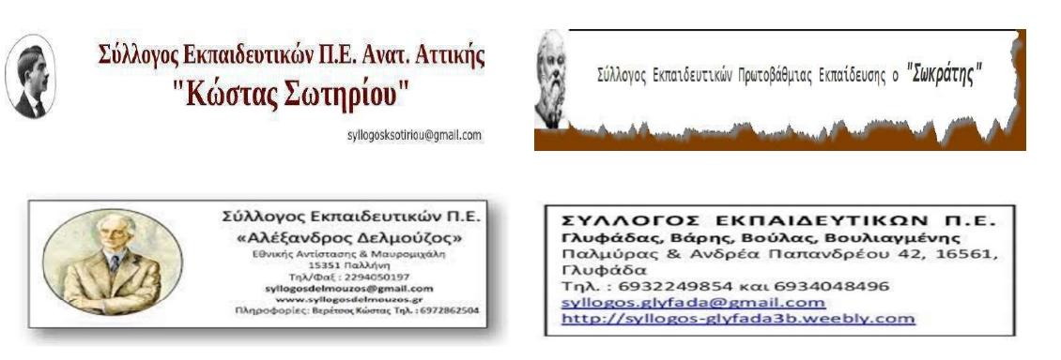
Νίκη για το εκπαιδευτικό κίνημα και τα μορφωτικά δικαιώματα των μαθητών/τριών μας η δέσμευση για άμεση επαναπρόσληψη της απολυμένης αναπληρώτριας από τη ΔΙ.Π.Ε. Αν. Αττικής\

Πραγματοποιήθηκε η παράσταση διαμαρτυρίας των τεσσάρων Συλλόγων Π.Ε. Αν. Αττικής την Παρασκευή 7/2 στη Δ/νση.
Είχαμε τη ρητή δέσμευση της Διεύθυνσης για την άμεση επαναπρόσληψη της συναδέλφου η οποία απολύθηκε μετά από 14 μέρες δουλειάς!
Η εξέλιξη αυτή αποτελεί νίκη του εκπαιδευτικού κινήματος και δείχνει ότι ο συλλογικός αγώνας και η αλληλεγγύη μπορεί να υπερασπίσει τη δουλειά και τα δικαιώματα των εκπαιδευτικών και ιδιαίτερα των νέων συναδελφισσών /φων και να έχει αποτελέσματα στην κάλυψη των αναγκών των σχολείων.
Οι Σύλλογοι δήλωσαν ότι θα παρακολουθούν την υπόθεση μέχρι την ολοκλήρωση της πρόσληψης.
Επιπλέον ζήτησαν να οριστεί συνάντηση του Δ/ντή εκπαίδευσης, καθώς τα κενά και τα προβλήματα των σχολείων παραμένουν.
Καλούμε τους εκπαιδευτικούς να συσπειρωθούν στους Συλλόγους και οι συνάδελφοι/σσες αναπληρωτές να γίνουν μέλη τους, αφού απέναντι στην επίθεση που έχει εξαπολύσει η κυβέρνηση, δυνατά σωματεία είναι η ασπίδα μας.
Ο συλλογικός αγώνας φέρνει τη νίκη

Τα ΔΣ των συλλόγων

